開啟聖經豐富的鑰匙#19 – 以弗所書
課程重點
* 保羅當初寫信給腓利門，就趁機會順便寫信給歌羅西教會。但他在信上說，希望老底嘉和希拉波立的基督徒也要讀這封信，顯然住在這個山谷地區的基督徒有同樣的問題。
* 保羅知道防範異端最好的方法，就是正確紮實的教導，所以寫了歌羅西書以後，決定寫一封一般性的書信，來談談基督徒如何活出信仰，以便為他們打下堅固的根基，保護他們不被其他悄悄滲入的思想混淆，所以從歌羅西書，帶出了以弗所書。
* 這兩卷書信有許多共同點，講教會是基督的身體，講家庭關係。腓利門書、歌羅西書和以弗所書是同時間寫的，都特別談到奴隸的事，其他書信則沒有，顯然保羅寫這三封信的時候，心裡特別想到這件事。
* 以弗所書並沒有針對特定的對象，沒有談到以弗所教會的任何問題或者是異端。這卷書信早期的抄本，甚至沒有出現「以弗所」的地名，所以它應該是一般性的書信，要寫給那個地區來傳閱。我們對以弗所教會的認識，遠超過新約聖經中其他的教會，有許多教會談到以弗所教會。比如使徒行傳十八到廿章就是在談以弗所教會，還有以弗所書、提摩太前後書則是寫給在以弗所的提摩太，談到以弗所教會。另外在啟示錄二章也一封書信要給以弗所教會。而約翰一書、約翰二書和約翰三書是在以弗所寫的，因為使徒約翰和耶穌的母親馬利亞定居在以弗所，約翰福音也是在以弗所寫的。
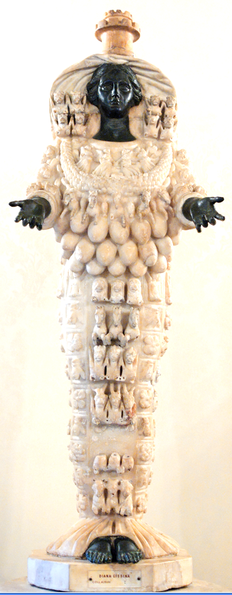
* 以弗所在初代教會史上是一個很重要的城市，聖經中有很多事情，都是在以弗所這個城市發生的，難怪這封信最後會留在全亞西亞省最重要的教會之中，所以我們把這卷書信稱之為以弗所書。今天在這裡都還可以看得到當年約翰牧養的這間教會遺跡。另外還有馬利亞墳墓的遺跡。我們99%可以確定老邁的使徒約翰，在馬利亞死了以後，自己也葬身此地。
* 這座城市位在一條東西要道和一條南北要道的交叉口，是一個大港都；不過港口被淤泥充塞以後，變成陸地，今天的以弗所已經是廢墟了。過去它是愛奧尼亞聯盟的十二個城市之一，是一個商業和經濟中心，有一座巨大的亞底米女神的廟宇。
* 黛安娜女神就是聖經當中的亞底米女神。這塊狀似多乳的隕石，被供奉在祭壇上，當地有很多的銀匠，作照隕石的外形，打造小銀像來出售，有很多人會買回家去供奉。所以以弗所亞底米女神的鑄像，也就是多乳女神，就放在家中最顯眼的位置。
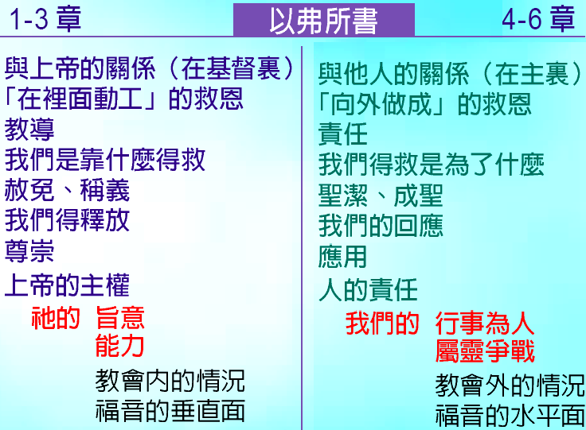
* 以弗所書前半部談到我們在基督裏與神的關係，後半部則談到我們在主裏彼此之間的關係。談到我們跟神的關係的時候，就用「基督」；但是談到我們彼此之間的關係的時候，就用「主」。
* 其他的宗教都是要求人先做好事，才能被神接受；但是基督教不一樣，神先接納你的本相，再按祂的心意來塑造你，必須要先稱義才能成聖，你必須先得救，才可能活出基督的生命。
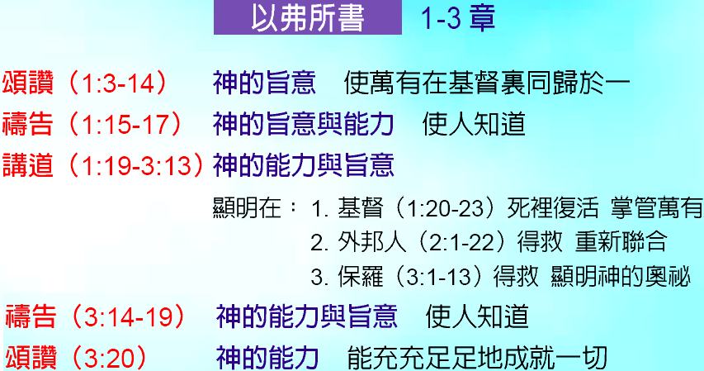
* 我們會發現第一到第三章的內容，跟主日聚會的順序是一樣的。他先敬拜神，然後再禱告，然後講道，講完了再禱告，最後再度敬拜讚美，從這裡可以看出敬拜的順序。
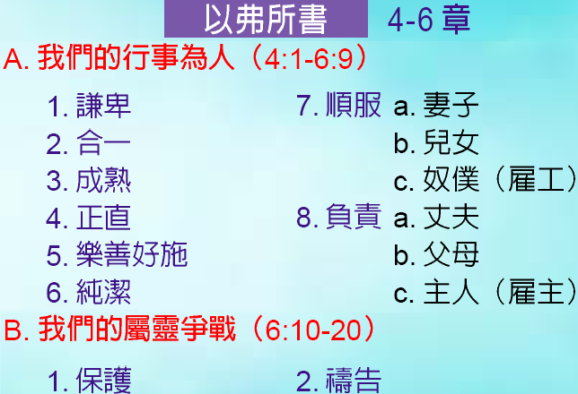
* 基督教信仰是一段旅程，是一條道路，「道」是基督教信仰的第一個稱呼，這是基督的名字，祂說：我就是道路。保羅在這裡提到八種「同行」：(1)在謙卑中in humility (2)在合一中in unity (3)在成熟中in maturity (4)在正直中in integrity (5)在慈悲中in charity (6)在純潔中in purity (7)在順服中in docility (8)在責任中in responsibility。
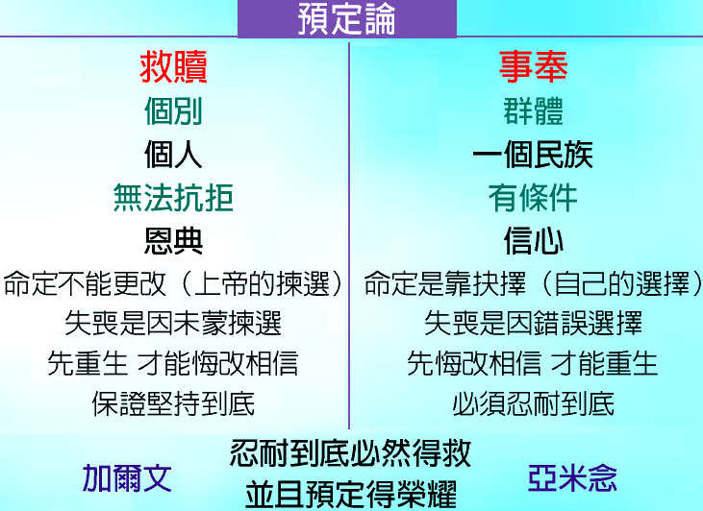
* 一般人對預定論的看法是認為神老早就決定好一個人會不會得救，所以他們相信，人無法抗拒神的恩典。神一旦決定你會得救，你就一定會得救，你無法抗拒祂的恩典，所以你生命的歸宿，是由神的揀選來決定。人最終會到天堂還是地域，完全是看神的揀撰，神已經決定好了，沒有商量的餘地。很多人認為這是加爾文的看法，其實這不是加爾文的教導，而是繼承他的後人，他的名字叫作畢哲。
* 可是我們研究聖經中的預定論會發現蒙揀選的重點不在得救，而在於事奉；蒙揀選的人，不是擁有特權，而是必須肩負責任。你蒙揀選是要出來事奉，而重點不在揀選個人，而是一個蒙揀選的民族。而且仔細地研究就會發現，恩典並非不能拒絕。你可以拒絕神的恩典，完全是看你的信心，看你是否持續相信。第二，你將來是到天上或是地獄，不是由神選擇，而是由你選擇，看你對神的恩典選擇回應，還是拒絕。第三，我們是悔改相信之後才重生，不是在之前，我們得先悔改相信，神才能在基督裡，賜給我們新生命。第四，「忍耐到底」是神對你的要求，不是保證。祂要你忍耐到底跟葡萄樹連結，成為得勝者，常在基督裡持守信心，不是靠行為得救，而是靠持續的信心。這一點非常重要。

讀經進度
(按讀經進度，每天從進度中挑一段經文作靈修筆記)
日期： | 星期一 | 星期二 | 星期三 | 星期四 | 星期五 | 星期六 | 星期日
日期： | 弗1 | 弗2 | 弗3 | 弗4 | 弗5 | 弗6
經文題目
神的心意、屬性
真理、教導

生活應用

聆聽

回應

